REPORTE DE ACTIVIDADES OCTUBRE-NOVIEMBRE-DICIEMBRE 2022 REHABILITACION

Fecha | No. Indicador | Informe de Actividades | Acciones | Meta Anual (100%) | %Avance de metas | Status
OCTUBRE-NOVIEMBRE-DICIEMBRE | 1.1 | INFORME CIUDADANO PARA INGRESAR AL ÁREA DE TERAPIA FÍSICA. | 138 | 3000 es la meta del indicador 1.1 | 599 | NO SE CUMPLIO, faltaron 151 puntos
OCTUBRE-NOVIEMBRE-DICIEMBRE | 1.1 | NOTAS DE TERAPIA FÍSICA. | 599 | 3000 es la meta del indicador 1.1 | 599 | NO SE CUMPLIO, faltaron 151 puntos
OCTUBRE-NOVIEMBRE-DICIEMBRE | 1.1 | SESIONES DE TERAPIA FISICA. | 599 | 3000 es la meta del indicador 1.1 | 599 | NO SE CUMPLIO, faltaron 151 puntos
OCTUBRE-NOVIEMBRE-DICIEMBRE | 1.2 | SESIONES DE TERAPIA OCUPACIONAL. | 270 | 500 es la meta | 270 | CUMPLIDO
OCTUBRE-NOVIEMBRE-DICIEMBRE | 1.3 | ORIENTACIÓN Y ASESORÍA PACIENTES AUDIOLOGÍA Y LENGUAJE. | 30 | 390 es la meta del indicador 1.3 | 158 | cumplido
OCTUBRE-NOVIEMBRE-DICIEMBRE | 1.3 | PACIENTES ATENDIDOS EN TERAPIA DE LENGUAJE. | 158 | 390 es la meta del indicador 1.3 | 158 | cumplido
OCTUBRE-NOVIEMBRE-DICIEMBRE | 1.3 | SESIONES TERAPIA DE LENGUAJE. | 128 | 390 es la meta del indicador 1.3 | 158 | cumplido
OCTUBRE-NOVIEMBRE-DICIEMBRE | 1.3 | ACCIONES DE TERAPIA DE LENGUAJE. | 177 | 390 es la meta del indicador 1.3 | 158 | cumplido
OCTUBRE-NOVIEMBRE-DICIEMBRE | 1.4 | EXPEDIENTES DE PRIMERA VEZ | 26 | 500 es la meta del indicador 1.4 | 78 | No se cumplió, faltaron 47 puntos
OCTUBRE-NOVIEMBRE-DICIEMBRE | 1.4 | CONSULTAS MÉDICO ESPECIALISTA. (**) | 78 | 500es la meta del indicador 1.4 | 78 | No se cumplió, faltaron 47 puntos
OCTUBRE-NOVIEMBRE-DICIEMBRE | 1.5 | CANALIZACIÓN DE DONACIÓN DE SILLAS DE RUEDAS. | 0 | 280 es la meta del indicador 1.5 | 59 | No se cumplió, faltaron 11 puntos
OCTUBRE-NOVIEMBRE-DICIEMBRE | 1.5 | PACIENTES APOYADOS CON TRASLADOS A CRIT, CER, ENES Y CEREVI. | 1 | 280 es la meta del indicador 1.5 | 59 | No se cumplió, faltaron 11 puntos
OCTUBRE-NOVIEMBRE-DICIEMBRE | 1.5 | PACIENTES APOYADOS CON TRASLADOS A NEUROLOGÍA. | 1 | 280 es la meta del indicador 1.5 | 59 | No se cumplió, faltaron 11 puntos
OCTUBRE-NOVIEMBRE-DICIEMBRE | 1.5 | PROGRAMA APOYO DE CIRUGIAS DE CATARATAS. | 0 | 280 es la meta del indicador 1.5 | 59 | No se cumplió, faltaron 11 puntos
OCTUBRE-NOVIEMBRE-DICIEMBRE | 1.5 | ESTUDIOS SOCIO-ECONÓMICOS. | 59 | 280 es la meta del indicador 1.5 | 59 | No se cumplió, faltaron 11 puntos
OCTUBRE-NOVIEMBRE-DICIEMBRE | 1.5 | TRASLADOS | 13 | 280 es la meta del indicador 1.5 | 59 | No se cumplió, faltaron 11 puntos
OCTUBRE-NOVIEMBRE-DICIEMBRE | 1.6 | Atención a Personas con Discapacidad Canalizados por Terapia Física. | 57 | 480 es la meta | 227 | Cumplido
OCTUBRE-NOVIEMBRE-DICIEMBRE | 1.6 | Atención a Personas Canalizados por Terapia de Lenguaje. | 10 | 480 es la meta | 227 | Cumplido
OCTUBRE-NOVIEMBRE-DICIEMBRE | 1.6 | Atención Psicológica a Alumnos con Necesidades Educativas Especiales. | 43 | 480 es la meta | 227 | Cumplido
OCTUBRE-NOVIEMBRE-DICIEMBRE | 1.6 | Atención de Pacientes de Población Abierta. | 26 | 480 es la meta | 227 | Cumplido
OCTUBRE-NOVIEMBRE-DICIEMBRE | 1.6 | Información y Canalización de Pacientes a Interconsultas del S. Popular. | 32 | 480 es la meta | 227 | Cumplido
OCTUBRE-NOVIEMBRE-DICIEMBRE | 1.6 | Canalización a Neuropediatra. | 20 | 480 es la meta | 227 | Cumplido
OCTUBRE-NOVIEMBRE-DICIEMBRE | 1.7 | Psicodiagnósticos | 20 | 38 es la emta | 18 | Cumplido
OCTUBRE-NOVIEMBRE-DICIEMBRE | 1.7 | Pruebas Psicométricas. | 18 | 38 es la meta | 18 | cumplido
OCTUBRE-NOVIEMBRE-DICIEMBRE | 1.6 | Canalización a Paidopsiquiatría. | 0 | 480 ES LA META | 227 | Cumplido
OCTUBRE-NOVIEMBRE-DICIEMBRE | 1.6 | Atención de Pacientes de Población Abierta. | 26 | 480 es la meta | 227 | Cumplido
OCTUBRE-NOVIEMBRE-DICIEMBRE | 1.6 | Información y Canalización de Pacientes a Interconsultas del S. Popular. | 32 | 480 es la meta | 227 | Cumplido
OCTUBRE-NOVIEMBRE-DICIEMBRE | 1.6 | Canalización a Neuropediatra. | 20 | 480 es la meta | 227 | Cumplido
OCTUBRE-NOVIEMBRE-DICIEMBRE | 1.7 | Psicodiagnósticos | 20 | 38 es la emta | 18 | Cumplido
OCTUBRE-NOVIEMBRE-DICIEMBRE | 1.7 | Pruebas Psicométricas. | 18 | 38 es la meta | 18 | cumplido
OCTUBRE-NOVIEMBRE-DICIEMBRE | 1.6 | Canalización a Paidopsiquiatría. | 0 | 480 ES LA META | 227 | Cumplido

OCTUBRE-NOVIEMBRE-DICIEMBRE | 2.3 | ORIENTACION EN TEMA DE DISCAPACIDAD | 140 | 620 es la meta | 305 | CUMPLIDO
OCTUBRE-NOVIEMBRE-DICIEMBRE | 2.3 | ORIENTACION EN TEMA DE BECAS | 2 | 620 ES LA META | 305 | CUMPLIDO
OCTUBRE-NOVIEMBRE-DICIEMBRE | 2.3 | ORIENTACION EN TEMA DE TALLERES | 90 | 620 es la meta | 305 | CUMPLIDO
OCTUBRE-NOVIEMBRE-DICIEMBRE | 2.1 | CANALIZACION DE PERSONAS CON DISCAPACIDAD A LA AGENCIA LABORAL | 0 | 40 es la meta | 0 | NOSE CUMPLIO
OCTUBRE-NOVIEMBRE-DICIEMBRE | 2.2 | CREDENCIAL NACIONAL DE DISCAPACIDAD TRAMITADAS | 2 | 40 es la meta | 2 | NOSE CUMPLIO, FALTARON 8 PUNTOS
OCTUBRE-NOVIEMBRE-DICIEMBRE | 2.3 | ASISTENCIAS INCLUSIÓN A LA VIDA | 18 | 620 es la meta | 305 | CUMPLIDO

SE ANEXAN EVIDENCIAS

Se muestra el libro de registro de los pacientes que acuden a Terapia física, además del Registro de Informe, así como Evidencia Fotográfica.
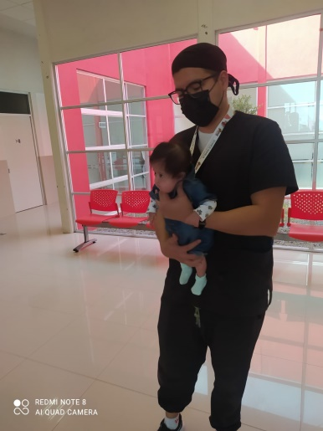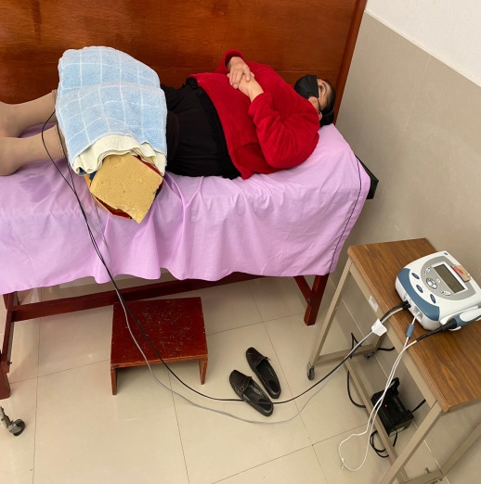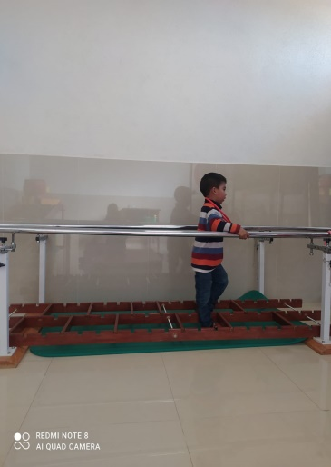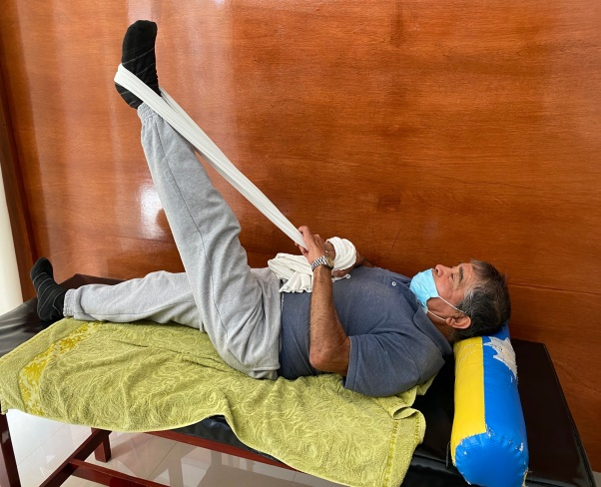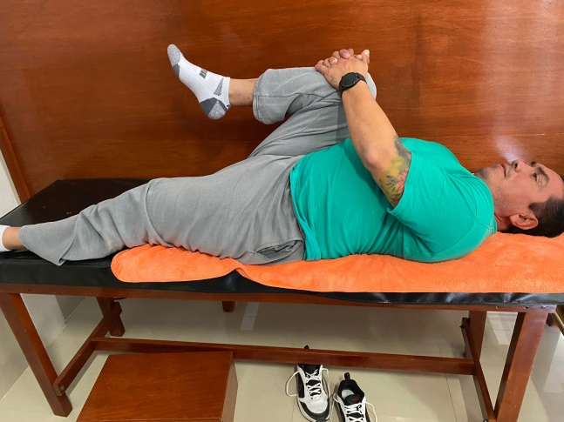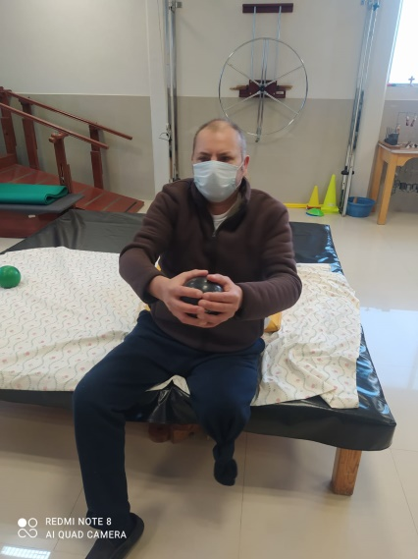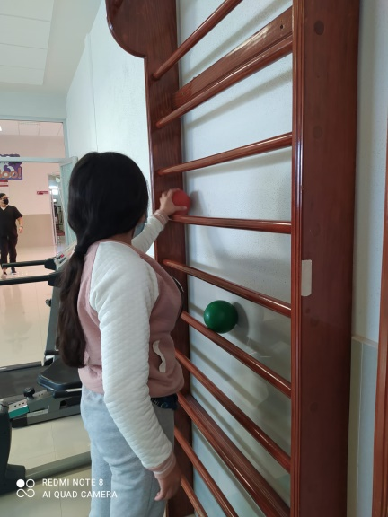
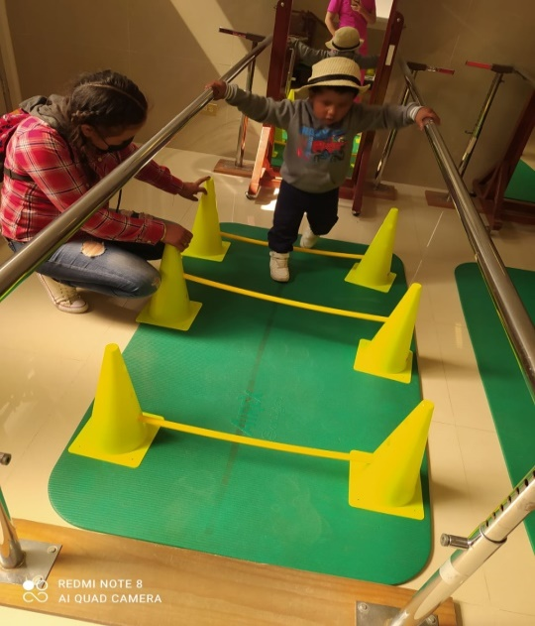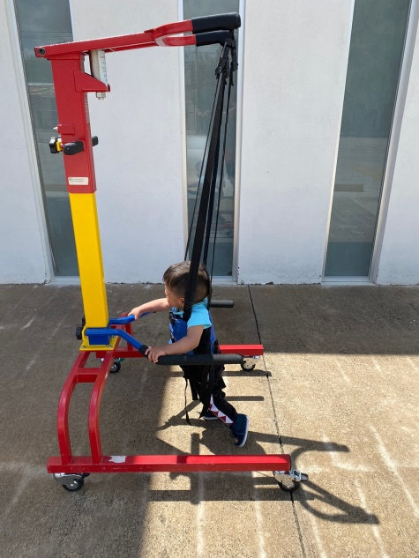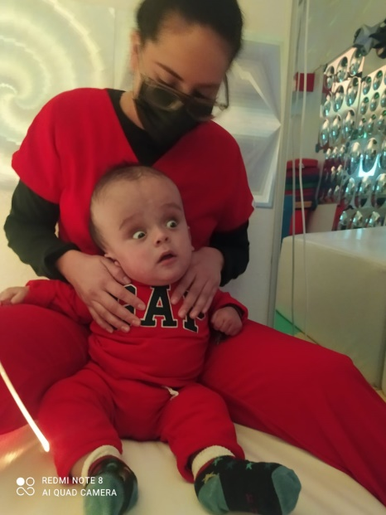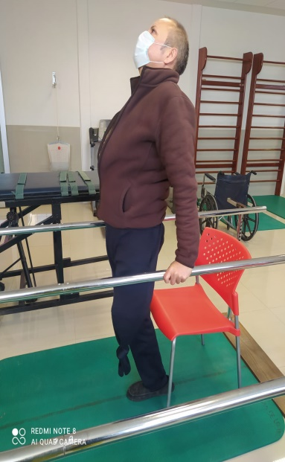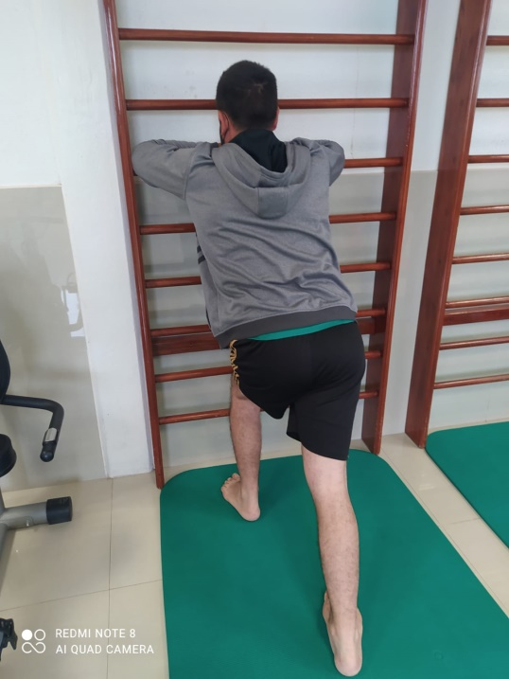
Se muestra el libro de registro de los pacientes que acuden a Terapia Ocupacional, así como Evidencia Fotográfica
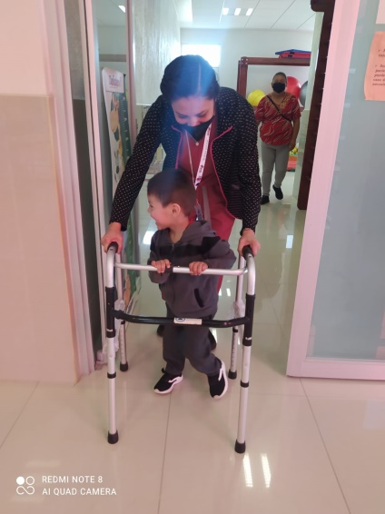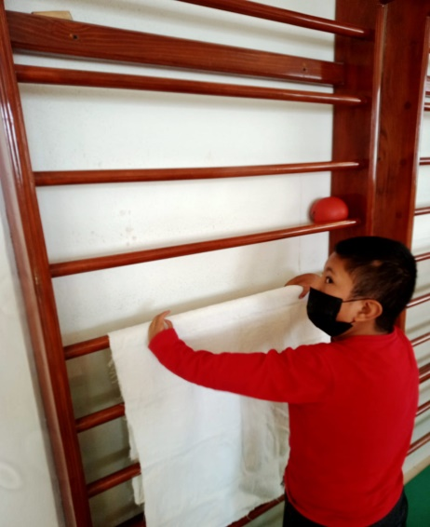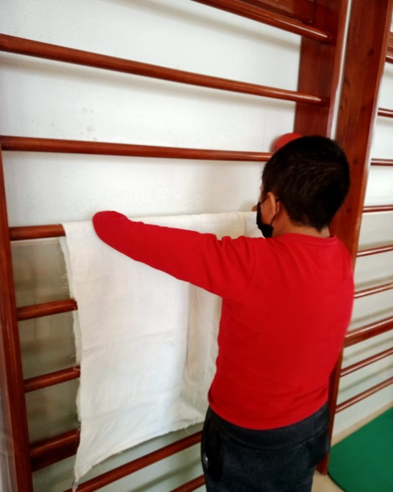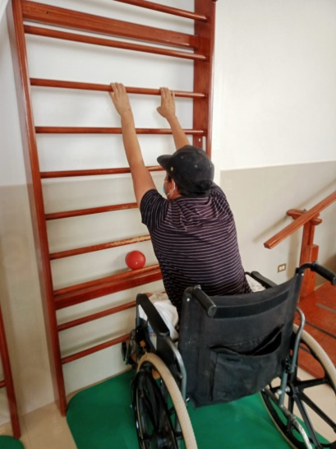
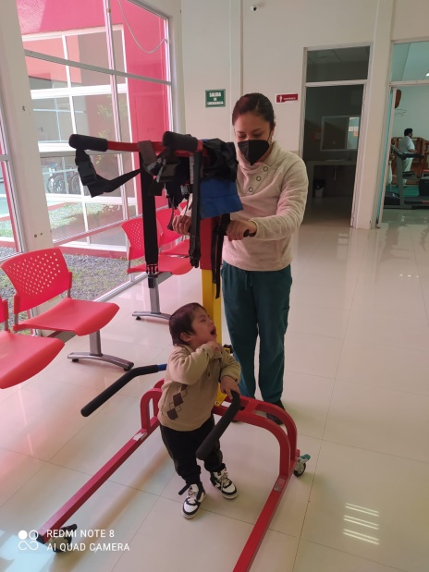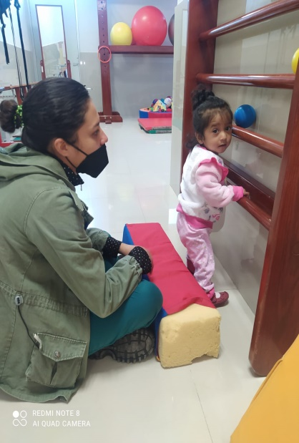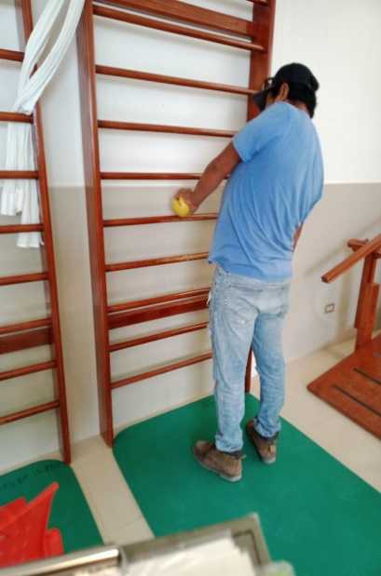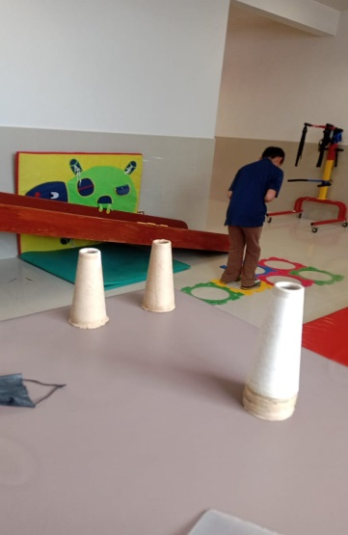

Evidencia fotográfica de trabajo social.
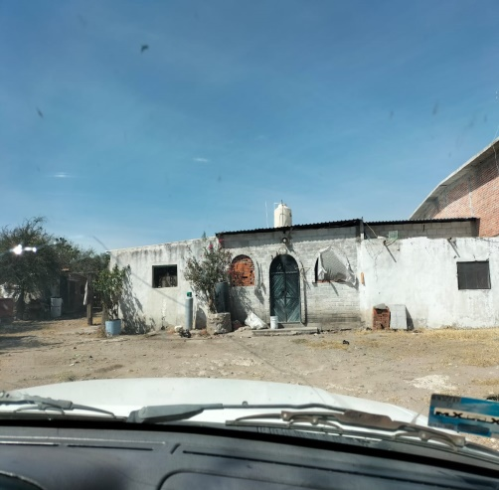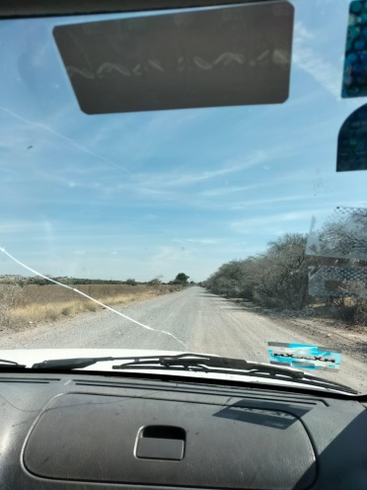
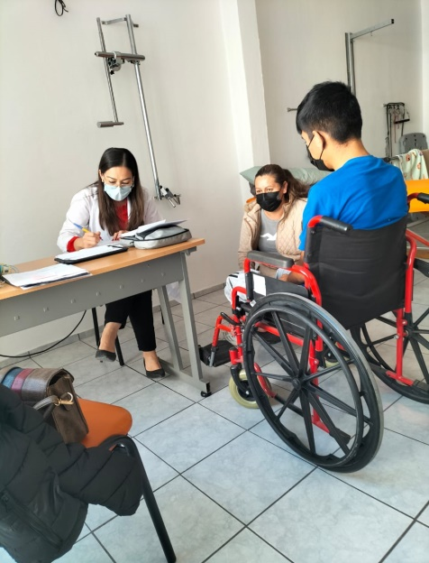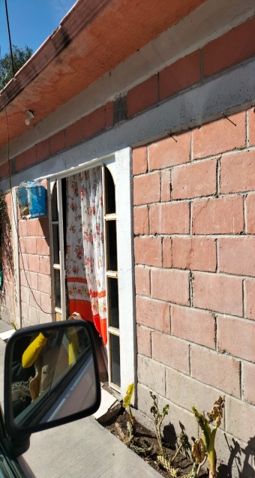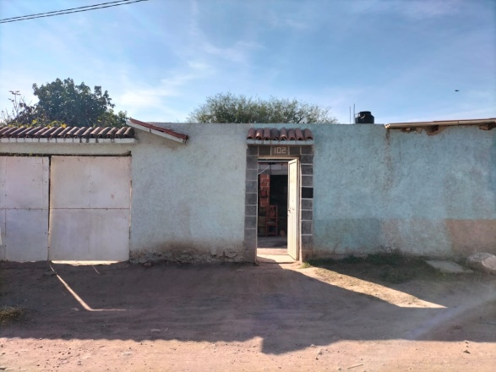

pacientes activos que acuden a Terapia Psicológica, de población abierta y rehabilitación.
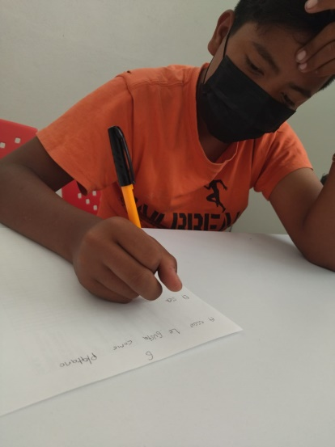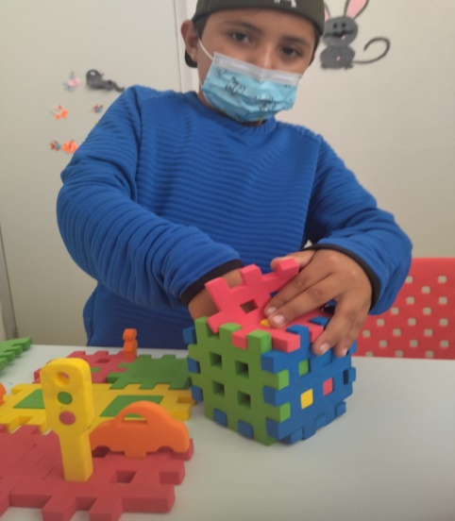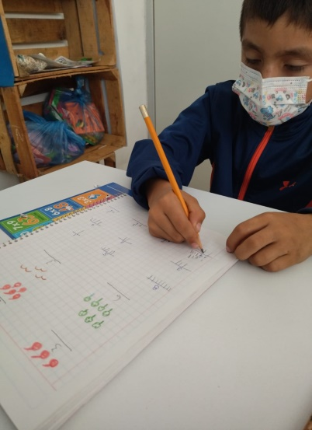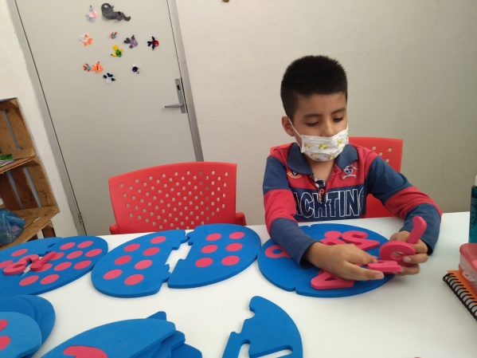

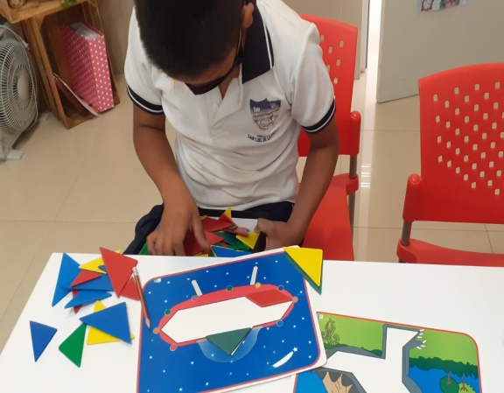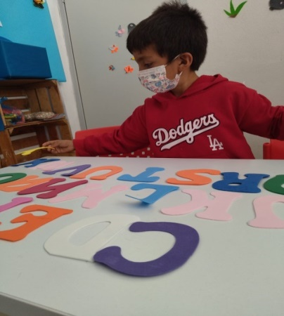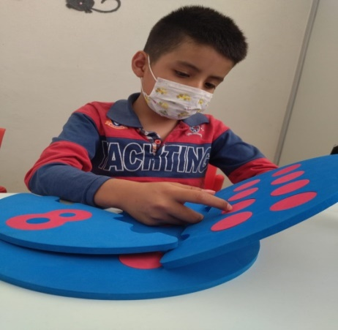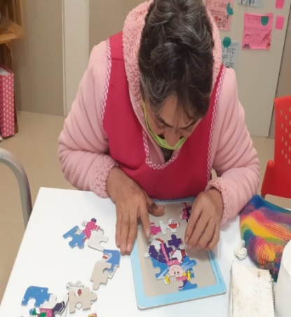

Pacientes pruebas psicométricas.
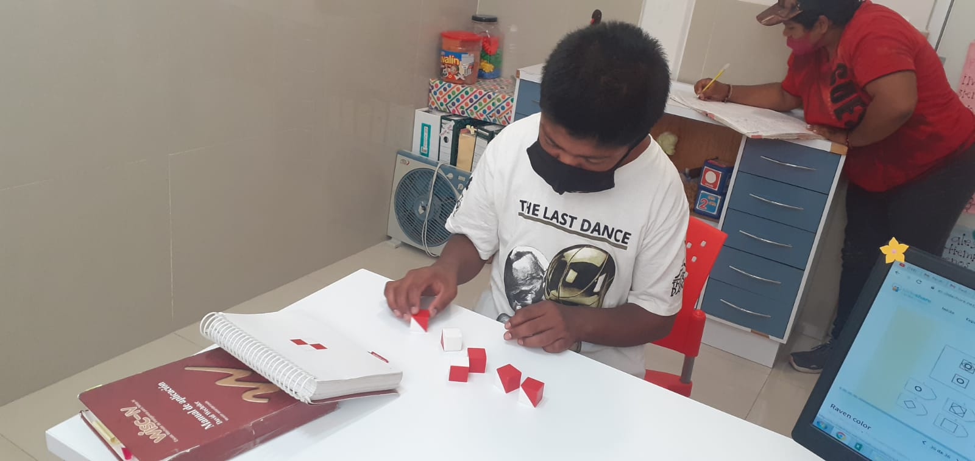
EVIDENCIAS INCLUSION A LA VIDA
